- Úvod
Texty k přednáškám jsou v řadě případů překlady vybraných kapitol z amerických učebnic. Proto u některých obrázků v textech, v návodech do cvičení a v příhodách ze života jsou uvedeny značky materiálu, se kterými jste se možná ještě nesetkali. Následující čtení by Vám mělo pomoci ve velice hrubé orientaci v označování materiálů amerických výrobců.
Při výkladu v přednáškách se budeme držet označování materiálů, které se v současné době zavádí v Evropě i v ČR. O tomto problému pojednává text k prvé přednášce „Značení ocelí“
- Americké systémy značení materiálů
Podobně jako v Evropě existuje mnoho systémů a specifikací konstrukčních materiálů (systém DIN, GOST, AFNOR, ČSN) a je snaha zavést jeden systém, tak i v rámci tak velké země jako je USA je několik společností jež mají své značení a také je zde snaha o určité sjednocení. Tyto společnosti jsou AISI (American Iron and Steel Institute), SAE (Society of Automotive Engineers), ASTM (American Society for Testing and Materials) a ASME (American Society of Mechanical Engineers). V průběhu 80-tých let na základě vzájemné spolupráce SAE a ASTM vzniká UNS ( Unified Numbering System), který zavádí značení nejen litin a ocelí, ale i dalších kovových materiálů a jejich slitin.
AISI a SAE značení různých ocelí je také koordinováno mezi těmito organizacemi a je prakticky stejné. Obrázek o způsobu značení si můžeme udělat na základě následující tabulky:

Tab. 1 Přehled značení AISI-SAE běžných uhlíkových a nízkolegovaných ocelí
Označení | Přibližné chemické složení |  | Označení | Přibližné chemické složení
Uhlíkové oceli (nelegované) |  |  | Oceli s niklem a molybdenem
10XX  11XX  12XX  15XX | obyčejné uhlíkové oceli (nelegované)  snížený obsah síry  snížený obsah síry a fosforu  Mn 1,00 až 1,65 |  | 46XX  48XX | Ni 0,85 nebo 1,82; Mo 0,25  Ni 3,5; Mo 0,25
Manganové oceli |  |  | Chromové oceli
13XX | Mn 1,75 |  | 50XX(X) | Cr 0,27 až 0,65
Molybdenové oceli |  |  | 51XX(X) | Cr 0,80 až 1,05
40XX | Mo 0,25 |  | 52XXX | Cr 1,45
44XX | Mo 0,40 nebo 0,52 |  | Chrom vanadové oceli
Chrom molybdenové oceli |  |  | 61XX | Cr 0,6 až 0,95; V 0,15
41XX | Cr 0,5 až 095; Mo 0,12 až 0,3 |  | Křemík manganové oceli
Nikl chrom molybdenové oceli |  |  | 92XX | Si 1,4 nebo 2,0; Mn 0,70 až 0,87
43XX | Ni 1,82; Cr 0,5 nebo 0,80; Mo 0,25 |  |  | Cr 0,0 nebo 0,7
47XX  Poznámka:  „XX“ nebo „XXX“ nahradíme číslicí, vyjadřující stonásobek procent uhlíku, např. AISI 1045 má 0,45 %C, nebo 52100 obsahuje 1% C | Ni 1,45; Cr 0,45; Mo 0,12 nebo 0,35
81XX | Ni 0,30; Cr 0,40; Mo 0,12
86XX | Ni 0,55; Cr 0,50; Mo 0,20
87XX | Ni 0,55; Cr 0,50; Mo 0,25
94XX | Ni 0,45; Cr 0,40; Mo 0,12

Podle údajů v tabulce vidíme, že značky ocelí jsou složeny zpravidla ze čtyř číslic. Prvá dvě čísla specifikují obsah legujícího prvku a druhá dvě udávají obsah uhlíku v procentech násobený stem. Např. ocel AISI 1340 (nebo SAE 1340) obsahuje 0,40 % uhlíku a 1,75 % Mn jako druhý legující prvek (Procenta legujícího prvku se vždy udávají, jak si pamatujeme z Nauky .... vždy ve váhových procentech).
Značka oceli v UNS systému začíná písmenem, za kterým je pětimístné číslo. Písmeno vyjadřuje kategorii slitiny, F.................................................................. litiny
G................................................................. uhlíkové a nízkolegované oceli
K................................................................. speciální oceli
S.................................................................. korozivzdorné oceli
T.................................................................. nástrojové oceli.
V případě nelegovaných a nízkolegovaných ocelí je číslo stejné jako v systému AISI s tím že na konec se přidá nula. Tedy AISI 1340 je sejná ocel jako UNS G13400.

Pokusme se zavzpomínat na průmyslovku případně na Nauku.......co to je:
2) Když se řekne litina.
Litiny zpravidla obsahují velké množství uhlíku – typické množství je 3 až 4 % a také 1 až 3%. křemíku. Velké množství uhlíku – do 2 % může být obsaženo v tuhém roztoku, ale ve většině litin je uhlík přítomen ve formě grafitu.
Šedá litina (LLG) obsahuje grafit ve formě vloček (šupinek). Tyto vločky velice snadno, při působení vnějšího tahového zatížení, iniciují vznik trhlin; tedy šedá litina je poměrně málo pevná a křehká při tahovém zatížení. V případě tlakového zatížení pevnost i tažnost šedé litiny je řádově vyšší ve srovnání s tahovým zatížením. Tvárná litina (LKG), také nazývaná litina s kuličkovitým grafitem, obsahuje grafit ve formě podobné kuličkám. Této struktury je dosaženo jednak kontrolovanou čistotou surovin a přidáním malého množství hořčíku příp. jiných prvků které podporují vznik grafitických globulí. Jako důsledek jiného tvaru vyloučeného grafitu tvárná litina má podstatně větší pevnost a tažnost v tahu než šedá litina.
Temperovaná litina je šedá litina podrobená speciálnímu tepelnému zpracování po kterém má litina mechanické vlastnosti blízké tvárné litině. Bílá litina vzniká rychlým ochlazením roztavené šedé litiny. Přebytečný uhlík je ve formě multifázové sítě jež je tvořena karbidem železa, Fe₃C, též nazývaným cementit. Tato velice tvrdá a křehká fáze způsobuje, že i odlitek je tvrdý a křehký. Závěrem může říci, že různé legující elementy jsou používány k výrobě litiny s vhodnými vlastnostmi jako je např. odolnost vůči zvýšené teplotě nebo korozi.
Když se řekne nelegovaná ocel
Běžné uhlíkové oceli obsahují uhlík v množství menším než 1 % jako prakticky jediný slitinový prvek, který určuje jejich vlastnosti. Tyto oceli obsahují určité omezené množství manganu a (obecně nežádoucí) nečistoty jako je síra a fosfor. Specifičtějším termínem je nízkouhlíková ocel příp. měkká ocel, kdy máme na mysli oceli o obsahu uhlíku menším než 0,25 % jako je např. AISI 1020. Tyto oceli mají relativně nízkou pevnost, ale vynikající tažnost. Struktura je tvořena směsí železa s BBC mřížkou, též nazývaného ferit nebo železo-α a perlitu. Perlit je vrstevnatá dvojfázová struktura feritu a cementitu. Pevnost nízkouhlíkových ocelí může být zvýšena jednak deformačním zpevněním a jednak v menší míře tepelným zpracováním. Použití těchto ocelí je velice široké, používají se jednak jako konstrukční oceli pro stavbu např. budov, mostů a ve formě plechů na výrobu, jak konzervárenských obalů, tak i automobilových karoserií.
Oceli se středním obsahem uhlíku v rozmezí 0,3 až 0,6 % a vysokouhlíkové oceli o obsahu uhlíku 0,7 až 1% a výš, mají vyšší pevnost než nízkouhlíkové oceli a to právě z důvodu vyššího obsahu uhlíku. Dále je možná u těchto ocelí významně zvyšovat pevnost tepelným zpracováním – kalení a popouštění – a to tím více, čím je vyšší obsah uhlíku. Nicméně zvyšování pevnosti je jednoznačně spojeno s poklesem tažnosti. Středně uhlíkové oceli nají širokou oblast použití jako hřídele a jiné součásti strojů a vozidel. Použití vysokouhlíkových ocelí je omezeno na případy, kde je výhodná jejich vysoká tvrdost a není na závadu poměrně nízká tažnost – řezné nástroje, pružiny a pod..
Při kalení a popouštění je ocel nejprve ohřátá na asi 850°C tak, že dojde ke změně železa na FCC fázi známou jako γ-železo nebo také austenit, s uhlíkem rozpuštěným v tuhém roztoku. Přesycený tuhý roztok uhlíku v železe vzniká při rychlém ochlazení, nazývaném zakalení – rychlé pomoření rozžhaveného kovu do vody nebo oleje. Zakalením vzniká struktura označovaná jako martenzit – který má BCC mřížku zdeformovanou přítomností uhlíkových atomů. Martenzitická struktura existuje jednak jako skupiny rovnoběžných tenkých krystalů (latěk), nebo méně často, jako náhodně orientované tenké desky obklopené oblastmi austenitu.
Čerstvě zakalená ocel je velice tvrdá a křehká a to proto, že obsahuje, jednak deformovanou krystalovou mřížku a jednak vysokou hustotu dislokací. Pro získání vhodného konstrukčního materiálu se musí ocel podrobit druhému stadiu tepelného zpracování při nižších teplotách a to je popouštění. Při popouštění dochází k odstranění části uhlíku z martenzitu a vznikají rozptýlené (dispergované) částice Fe₃C. Popouštění snižuje pevnost, ale zvyšuje tažnost. Tento vliv je tím větší, čím je vyšší teplota popouštění a dále je výrazně ovlivněn obsahem uhlíku a legujících prvků – viz obr. 1.
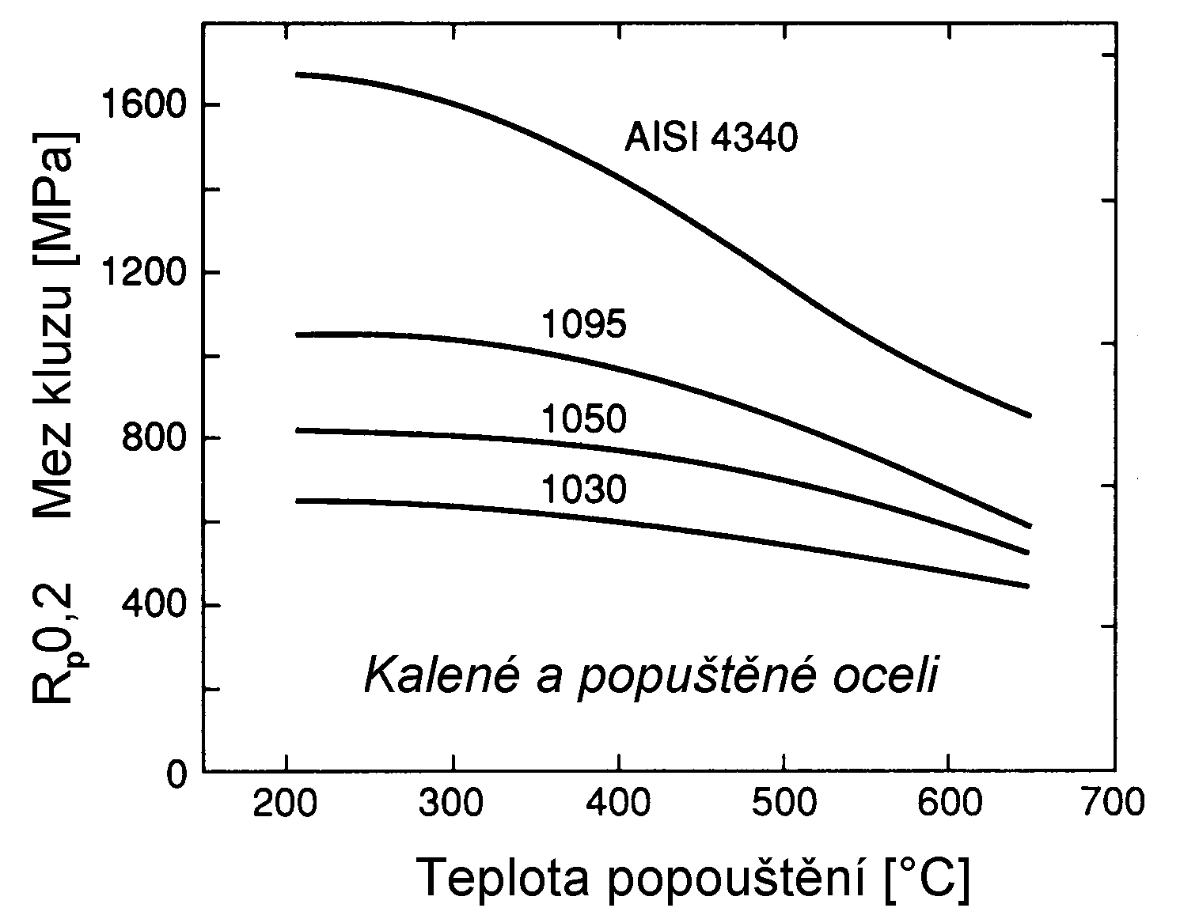
Když se řekne nízkolegovaná ocel
Nízkolegované oceli obsahují malé množství legujících prvků, celkově ne víc než 5%, s cílem zlepšit některé vlastnosti nebo příp. usnadnit zpracování. Obsah základních legujících prvků je uveden v tab. 1. Jako příklad vlivu legujících prvků si jistě vzpomeneme např. na síra zlepšuje obrobitelnost, molybden a vanad napomáhá zjemnění zrna. Kombinace legujících prvků použitých v oceli AISI 4340 (G43400) zlepšuje pevnost a houževnatost, což je, odolnost materiálu k porušení z trhlin nebo ostrých defektů. V této oceli metalurgické změny během kalení probíhají při poměrně malé rychlosti, takže kalení a popouštění je možné provádět i u součástí o tloušťce až 100 mm. Poznamenejme, že odpovídající ocel o středním obsahu uhlíku – AISI 1040, vyžaduje velice rychlé kalení, což je možné dosáhnout u součástí o tloušťce menší než 5mm.
Obr.1 Vliv teploty popouštění na mez kluzu několika ocelí.
Nízkolegované oceli používané ke speciálním účelům se zpravidla neoznačují systémem ASI-SAE. Většina těchto ocelí je popsána v ASTM standardech (Annual Book of standards, section 1: Iron and Steel Products, 01.01 až 01.07, Am. Soc. for Testing and Materials, Philadelphia 1990), kde jsou zahrnuty požadavky na mechanické vlastnosti ve vztahu k chemickému složení. Některé z těchto ocelí jsou klasifikovány jako vysocepevné nízkolegované oceli (HSLA – High-Strength Low-Alloy steel); jedná se o oceli s nízkým obsahem uhlíku, nízkým obsahem legujících prvků, jež mají a feriticko-perlitickou strukturou. Jako příklad uveďme oceli pro obzvlášť namáhané konstrukce (mosty, budovy), které mají označení jako ASTM A242, A441, A572 a A588 (poslední ocel by měla číslo UNS K11430, v literatuře se však setkáme v těchto případech spíše s označením ASTM). Poznamenejme, že označení slovo „vysocepevné“ je trochu zavádějící; pevnost těchto konstrukčních svařitelných ocelí je skutečně vysoká ve srovnání s nízkouhlíkovými ocelemi, ale není tak vysoká jako mají zakalené a popuštěné oceli (ty však nejdou svařovat). Dále se používají tyto specielní nízkolegované oceli pro výrobu tlakových nádob jak v chemickém průmyslu , tak i klasické a jaderné energetice jako např. ASTM A302, A517 a A533.

Když se řekne nerezavějící oceli.
Oceli obsahující alespoň (12 – 13)% chrómu se označují korozivzdorné oceli, tj. jak říká název nerezaví. Tyto oceli také mají zpravidla vhodné vlastnosti i pro použití za zvýšených teplot. U těchto ocelí se používá zvláštní systém značení AISI a to třemi číslicemi, tak jako AISI 316 a AISI 403, kde prvé číslo specifikuje typ korozivzdorné oceli. Odpovídající USN značení zpravidla používá stejná čísla – výše uvedené oceli mají značky S31600 a S40300.
Série 400 korozivzdorných ocelí obsahují určité množství uhlíku a malé množství kovových přísad spolu s chrómem. V případě, že obsah chrómu je menší než ≈ 17%, jak je tomu např. u 403, 410 a 422, jedná se zpravidla o oceli používané ve stavu zakaleném a popuštěném, které mají martenzitickou strukturu a tedy se označují martenzitické korozivzdorné oceli. Použití těchto ocelí – nástroje příp. lopatky v parních turbinách. Jestliže obsah chrómu je vyšší, zpravidla 17 až 25 %, jedná se o feritické korozivzdorné oceli. Tyto oceli mohou být zpevněny pouze deformačně a dělá se to zřídka. Použití těchto ocelí je vhodné v případech, kdy je důležitá korozivzdornost a nejsou kladeny velké požadavky na pevnost (mez kluzu je asi 200 MPa), jako je tomu např. v architektuře.
Série 300 korozivzdorných ocelí, jak je tomu např. u 304, 310, 316 a 347, je charakteristická tím, že obsahuje 10 až 20 % niklu spolu se 17 až 20 % chrómu. Nikl dále zlepšuje korozivzdornost a výsledná krystalová struktura těchto ocelí je FCC, jež je stabilní i při nízkých teplotách a odtud je odvozen i název – korozivzdorné austenitické oceli. Tyto materiály se používají buďto ve stavu homogenizačně žíhaném, nebo deformačně zpevněném a mají vynikající tažnost a houževnatost. Použití zahrnuje šrouby, matice, tlakové nádoby a potrubí.
Zvláštní skupinou jsou precipitačně zpevněné korozivzdorné oceli. Tajemství jejich pevnosti je dáno v názvu a používají se tehdy, je –li požadována velká odolnost vůči korozi za zvýšených teplot při zvýšených nárocích na mechanické zatížení – lopatky turbin, trubky v tepelných výměnících. Příkladem je korozivzdorná ocel 17-4 PH (UNS S17400), která obsahuje 17% chrómu a 4 % niklu (což je zřejmé z označení) a také 4% mědi a malá množství dalších prvků.

Nástrojové oceli a některé speciální oceli.
Nástrojové oceli jsou jak z hlediska chemického složení tak i způsobu výroby koncipovány tak, aby měly vysokou tvrdost a odolnost vůči opotřebení. Používají se na výrobu obráběcích nástrojů a speciálních součástí ve strojírenství. Většina těchto ocelí obsahuje několik procent chrómu, mají vysoký uhlík ( v rozmezí 1 až 2%) a obsahují vysoké procento molybdenu a wolframu. Vysoké tvrdosti se dosahuje kalením a popouštěním případně dalším tepelným zpracováním. Označení AISI je složeno z písmene následovaného jednou nebo dvěma číslicemi. Například nástrojové oceli M1, M2 atd. obsahují 5 až 10 % molybdenu a menší množství wolframu a vanadu. Nástrojové oceli T1, T2 atd. obsahují podstatné množství wolframu – charakteristické množství je 18 %.
Nástrojová ocel H11, - obsahuje 0,4% C, 5 % Cr a menší množství jiných prvků – se používá pro aplikace vyžadující vysokou pevnost. Tepelné zpracování je možné do tloušťky součásti 150 mm při dobré tažnosti a houževnatosti, přestože mez kluzu této oceli je 2100 MPa a vyšší. Těchto vlastností se dosahuje procesem označovaným jako ausforming - deformace oceli při vyšší teplotě, kdy je krystalová mřížka FCC, vyvolá zpevnění extrémně vysokou hustotou dislokací a vznikem jemných precipitátů, které je dále kombinováno se zpevněním vyvolaným přítomností martenzitu, jež vzniká následným zakalením a popuštěním. Ausformed H11 je jednou z nejpevnějších ocelí která má velice dobrou tažnost a houževnatost.
Dále se můžeme setkat se specielními vysocepevnými ocelemi, které mají svoje specifické označení bez ohledu na standardní označení. Příkladem může být ocel 300M, která je modifikovanou AISI 4340 s 1,6% křemíku a malým množstvím vanadu a podobná ocel D-6a používaná v letectví. Na závěr připomeňme ještě termín „maraging“ oceli, které obsahují 18% niklu vedle jiných legur a mají vysokou pevnost a houževnatost vyvolanou kombinací martenzitické struktury a precipitačního zpevnění.

Obr.2 Vliv legování a způsobu výroby (osa x) na mez kluzu oceli. Legováním železa uhlíkem a dalšími prvky se zvyšuje pevnost poměrně málo. Větší zvýšení pevnosti umožňuje kalení a popouštění (Q&T). Nejvyšší pevnost mají oceli u nichž je použito speciálního způsobu výroby – ausforming nebo maragimg.
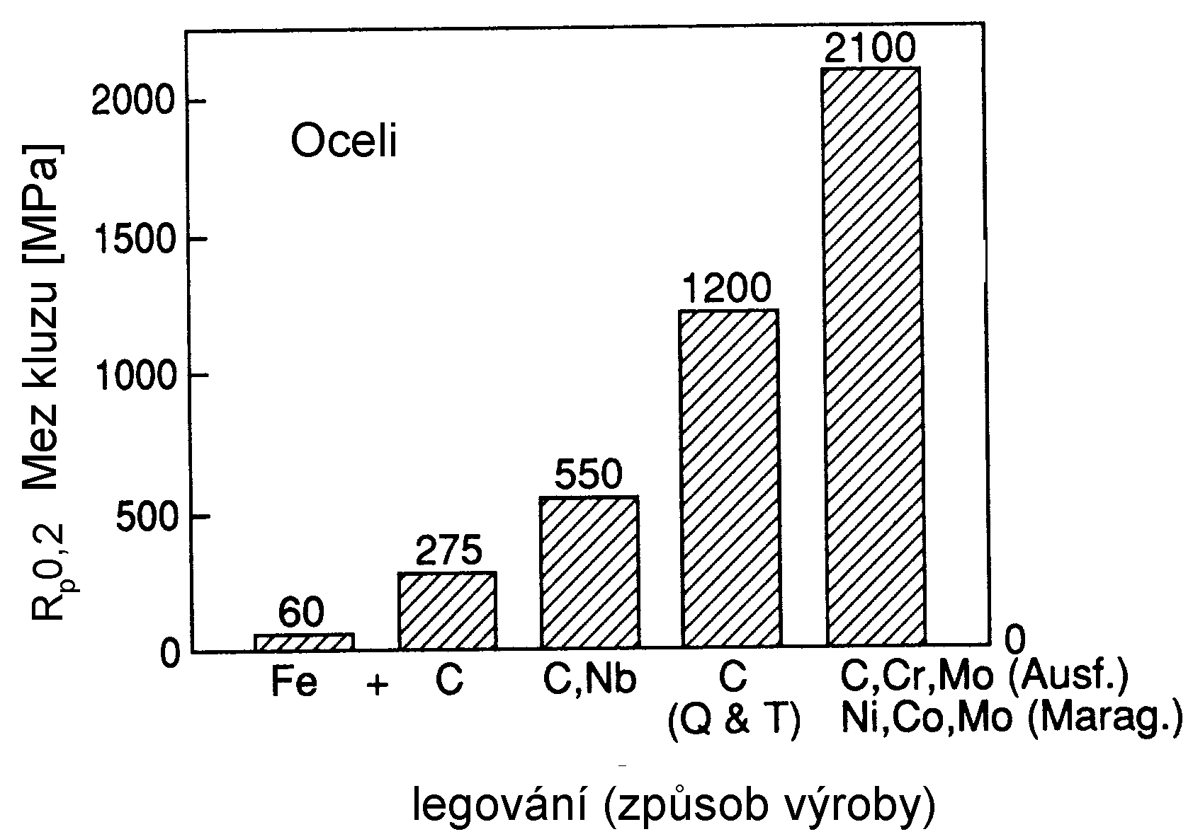

Neželezné kovy
Kalením a popouštěním vzniká martenzitická struktura, jejíž vznik podmiňuje nejefektivnější způsob zvyšování pevnosti ocelí. Obecně u neželezných kovů martenzit nemůže vzniknout a pokud u některých slitin vznikne, pak jeho příspěvek k pevnosti není tak významný jako u ocelí. Proto je třeba použít u neželezných kovů jiné metody zpevnění, které jsou však méně efektivní. Nevětší zpevnění neželezných kovů je docíleno precipitačním zpevněním.
Např. uvažujme dosahované úrovně pevnosti hliníku a jeho slitin jak ukazuje obr. 3. Vyžíhaný čistý hliník je velice měkký a může být zpevněn pouze deformačním zpevněním (tvářením za studena). Přidáním hořčíku dochází ke zpevnění tuhého roztoku a získaná slitina může být dále zpevněna deformačně. Další zpevnění je možné precipitáty, jejichž vznik je podmíněn jednak přítomností vhodných legur a jednak zpracováním označovaným jako stárnutí. Přestože nejpevnější hliníkové slitiny mají pevnost odpovídající 25% pevnosti vysocepoevných ocelí je jejich použití jako konstrukčního materiálu velmi rozšířené. Např. při stavbě letadel jsou tyto slitiny používány vzhledem k nízké hustotě a vysoké odolnosti vůči korozi.

Hliníkové slitiny
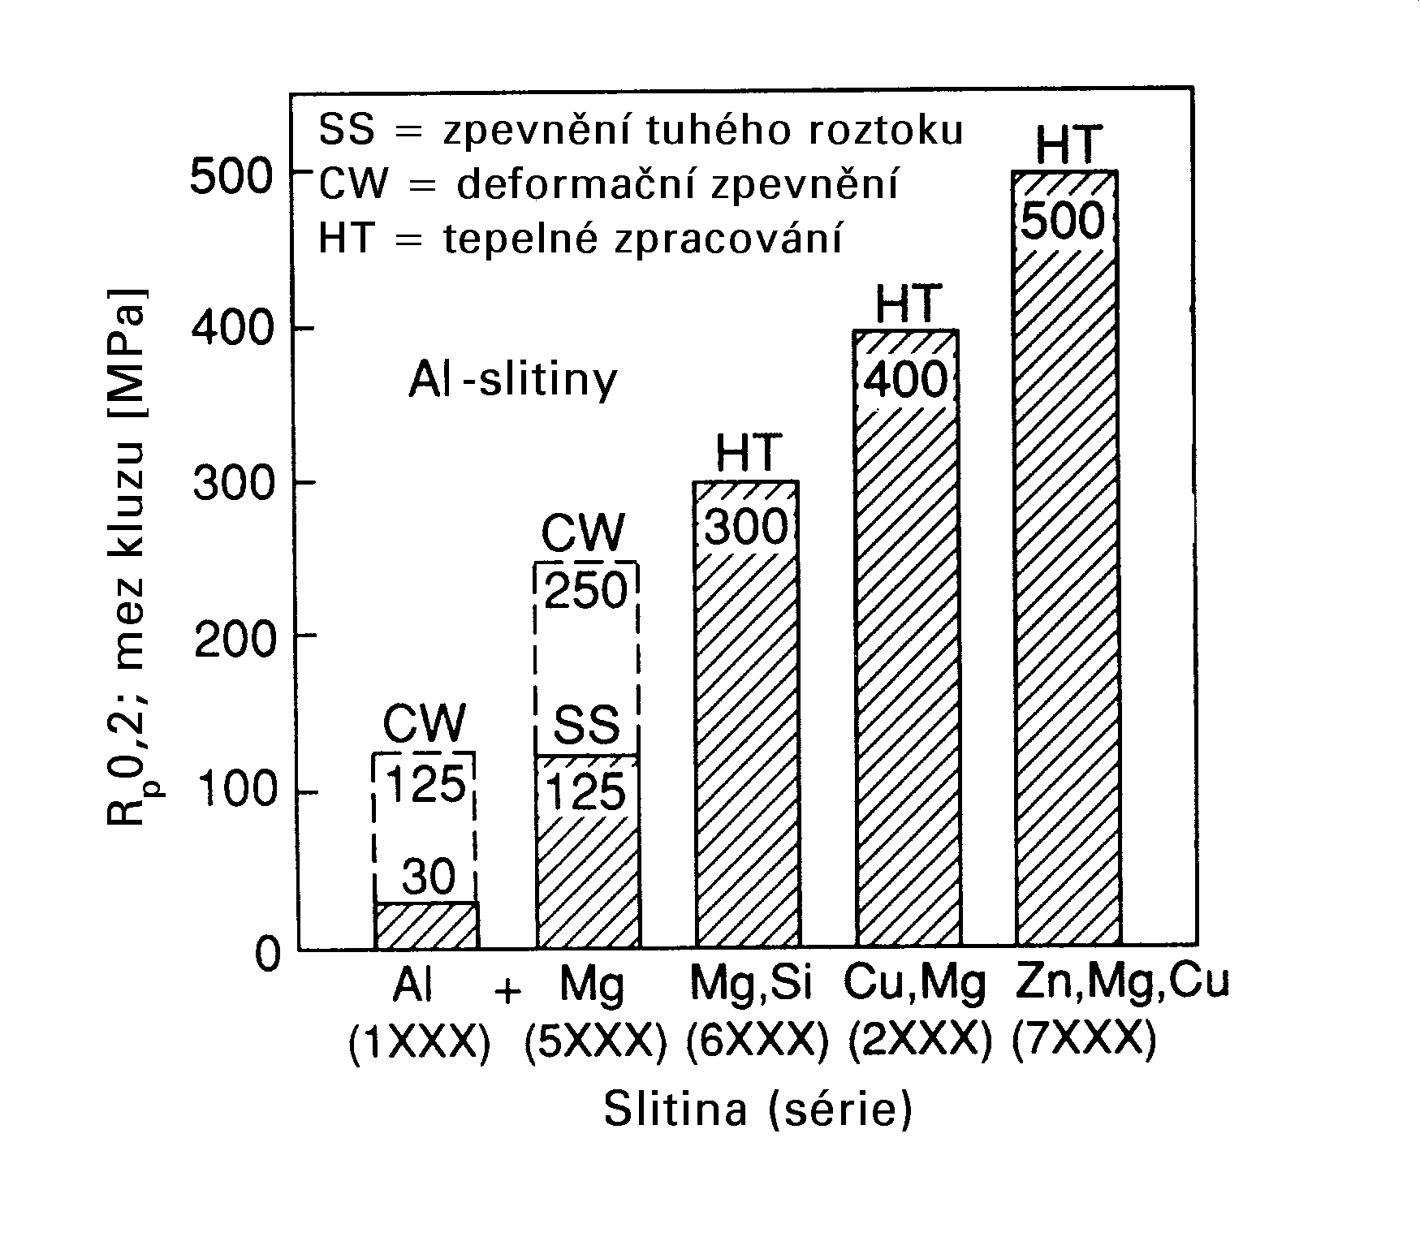
Označování hliníkových slitin vyráběných ve tvářeném stavu – jako je např. válcování, protlačování – je založeno na čtyřech číslicích (tento systém byl převzat i do systému EN)
První číslo specifikuje hlavní legující prvek jak je uvedeno v tab.2. Následující číslice slouží k indikaci specifických slitin, z nichž některé jsou uvedeny v tab. 3. Číslo UNS tvářených hliníkových slitin se skládá ze stejných číslic před kterými je předřazen symbol A9. Za číslicemi bývá pomlčkou přiřazený tzv. kod, který vyjadřuje způsob výroby, příp. zpracování například 2024-T4 –podrobnosti jsou v tab. 2.
Obr.3 Vliv legujících prvků a způsobu výroby (osa x) na mez kluzu hliníkových slitin. Zvýšení pevnosti čistého hliníku je možné docílit jen plastickou deformací. Legování vyvolá zpevnění tuhého roztoku. Nejpevnější slitiny jsou tepelně zpracovány tak, že vzniká precipitační zpevnění.

Tab. 2 Systém označování tvářeného hliníku a slitin hliníku
Slitina (série) |  | Hlavní legující prvek | Jiné zpravidla používané legující prvky |  |  | Tepelné zpracování
1XXX  2XXX  3XXX  4XXX  5XXX  6XXX  7XXX |  | není  Cu  Mn  Si  Mg  Mg, Si  Zn | nejsou  Mg,Mn, Si  Mg, Cu  nejsou  Mn, Cr  Cu, Mn  Mg, Cu, Cr |  |  | ne  ano  ne  většinou ne  ne  ano  ano
Označení způsobu výroby |  |  |  | Obecné označení TX zpracování
-F | bez úpravy |  |  | -T3 | deformační zpevnění a přirozené stárnutí
-O | žíháno |  |  | -T4 | přirozené stárnutí
-H1X | deformačně zpevněno |  |  | -T6 | uměle stárnuto
-H2X | deformačně zpevněno, částečně žíháno |  |  | -T8 | deformačně zpevněno a uměle stárnuto
-H3X | deformačně zpevněno a stabilizováno |  |  | -TX51 | odbourání vnitřních napětí tahovou
-TX | rozpouštěcí žíhání a stárnutí |  |  |  | deformací

Tab. 3 Některé typické tvářené hliníkové slitiny
 |  | Základní legující prvky váh. %
značení | UNS | Cu | Cr | Mg | Mn | Si | další
1100-O  2014-T6  2024-T4  2219-T851  3003-H14  4032-T6  5052-H38  6061-T6  7075-T651 | A91100  A92014  A92024  A92219  A93003  A94032  A95052  A96061  A97075 | 0,12  4,0  4,4  6,3  0,12  0,9  -  0,28  1,6 | -  -  -  -  -  -  0,25  0,2  0,23 | -  0,5  1,5  -  -  1,0  2,5  1,0  2,5 | -  0,8  0,6  0,3  1,2  -  -  -  - | -  0,8  -  -  -  12,2  -  0,6  - | -  -  -  0,1V; 0,18Zr  -  0,9Ni  -  -  5,6Zn

Kódy označující deformační zpevnění (tvářením za studena), HXX obsahují dvě čísla. Prvé číslo určuje zda je slitina pouze tvářená (H1X), nebo zda po tváření následuje částečné žíhání (H2X), nebo stabilizační žíhání (H3X). Stabilizační žíhání je v podstatě nízkoteplotní tepelné zpracování, které má zabránit postupným změnám ve vlastnostech slitiny v budoucnu. Druhé číslo indikuje stupeň deformačního zpevnění, maximální vliv tváření za studena na pevnost se označuje HX8, symboly HX2, HX4 a HX6 vyjadřují jednu čtvrtinu, polovinu a tři čtvrtiny maxima deformačního zpevnění.
Kód určující výrobu má tvar TX se týká vždy rozpouštěcího žíhání při vyšších teplotách, které slouží k rozpuštění legujících prvků v tuhém roztoku. Za touto operací může, ale nemusí následovat tváření za studena. Materiál je však vždy podroben stárnutí, během kterého dochází k precipitačnímu zpevnění. Přírodní stárnutí probíhá při pokojové teplotě, naproti tomu umělým stárnutím označujeme tento proces tepelného zpracování za zvýšených teplot. Další číslice přidané za skupinu HXX nebo TX vyjadřují další výrobní operace tak jako např. T651 v případě zpracování T6 po kterém následuje tahová asi 3% deformace, která odbourá případná zbytková napětí.
Obsah legujících prvků určuje vhodnost slitiny pro daný způsob výroby. Slitiny v sériích 1XXX, 3XXX a 5XXX i většina slitin ze série 4XXX nejsou vhodné k precipitačnímu zpevnění. Zvyšování pevnosti u těchto slitin je možné především zpevněním tuhého roztoku, případně další mechanismus zpevněn je zpevnění deformační vyvolané tvářením za studena vyžíhaného materiálu. Slitiny schopné vyššího zpevnění jsou ty, které mají schopnost precipitačního zpevnění, což jsou především série 2XXX, 6XXX a 7XXX. Stejně tak další podrobnosti způsobu výroby výrazně závisí na chemickém složení slitiny. Např. slitina 2024 může být precipitačně zpevněna přirozeným stárnutím, ale slitina 7075 a podobné slitiny vyžadují umělé stárnutí.
Hliníkové slitiny vyráběné v litém stavu mají podobný, ale poněkud modifikovaný způsob označování. Toto označování se již rozchází s značením EN. Americký způsob používá systém čtyř číslic s desetinou tečkou, např. 356.0-T6. Odpovídající UNS znak má před číslem uvedený symbol A0 a tedy znak vypadá A0356.0.

Titanové slitiny
Hustota titanu je podstatně větší než hustota hliníku. ale dosahuje pouze 60% hustoty oceli. Teplota tavení titanu je nepatrně vyšší než oceli a mnohem vyšší než hliníku. Pro konstrukční materiál používaný při stavbě letedel je rozhodující poměr pevnost/váha a z tohoto hlediska nejpevnější titanové slitiny jsou srovnatelné s nejpevnějšími ocelemi. Dobré mechanické vlastnosti spolu s dobrou odolností vůči korozi jsou titanové slitiny komerčně využívány od 40 let tohoto století.

Od té doby se počet titanových slitin rozšířil asi na třicet a jejich označování není nijak normováno. K identifikaci jednotlivých slitin se zpravidla používá kombinace legujících prvků spolu s číslem udávajícím jejich váhová procenta, například Ti-6Al-4V, nebo Ti-10V-2Fe-3Al. Pro hrubou orientaci stačí, když si zapamatujeme z nauky, že existují tři kategorie titanových slitin, které jsou označovány podle modifikace krystalové mřížky- alfa slitiny, beta slitiny a slitiny alfa-beta. Krystalová struktura alfa (HCP) je stabilní při pokojové teplotě v případě čistého titanu. Určitá kombinace legujících prvků, tak jako chrom spolu s vanadem způsobí, že za pokojové teploty je stabilní struktura beta (BCC), případně struktura obsahující obě fáze alfa i beta. Malé procento molybdenu nebo niklu zvyšují korozní odolnost a hliník, cín a zirkon zvyšují odolnost vůči creepové deformaci fáze alfa.
Z hlediska zvyšování pevnosti u alfa slitin je to pouze zpevnění vyvolané tuhým roztokem, tyto slitiny nejsou vhodné pro tepelné zpracování. U zbývajících dvou skupin slitin se tepelné zpracování používá. Podobně jako u ocelí i u některých titanových slitin dochází po zakalení k martenzitické transformaci, ale její vliv na pevnost je mnohem menší ve srovnání s ocelemi. Precipitační zpevnění i vznik multifázové struktury má principielní význam při zvyšování pevnosti alfa-beta a beta slitin.

Další neželezné kovy
Široká oblast použití mědi a jejich slitin je dána především její dobrou elektrickou vodivostí a korozní odolností. Měď velice snadno vytváří slitiny s řadou kovů, měděné slitiny se obecně snadno plasticky deformují případně odlévají. Pevnost mědi i jejich slitin je poměrně nízká, ale je dostatečná pro některé inženýrské aplikace.
Procento legujících prvků, které jsou schopny vytvořit substituční roztoky je poměrně malé, tak např. slitina s 35% zinku je žlutá mosaz. Měď s přibližně 10 % cínu se jmenuje bronz i když termínem bronz se označují i slitina s hliníkem, křemíkem, zinkem a dalšími kovy. Měděné slitiny se zinkem, hliníkem nebo niklem vykazují zpevnění tuhým roztokem. Přidání berylia umožňuje precipitační zpevnění měděných slitin a právě tyto slitiny vykazují největší pevnost (používají se na výrobu pružin). Často se také používá ke zpevnění měděných slitin tváření za studena. V názvech specielních slitin mědi se objevují beryliová měď, námořní mosaz a hliníkový bronz. Podobně jako v značení EN i systém UNS pro označování slitin mědi používá velké písmeno C.
Hořčík má teplotu tání blízkou teplotě tání hliníku, ale jeho hustota pouze 65 % hustoty hliníku a jen 22% hustoty oceli a je tedy nelehčím kovovým konstrukčním materiálem. Tento stříbřitě lesklý kov je ponejvíce používán na výrobu odlitků, méně často také jako kovaný, válcovaný příp. protlačovaný. Legující prvky ve slitinách zpravidla nepřesahují 10% a zpravidla se jedná o hliník, mangan, zinek a zirkon. Mechanismy zpevňování jsou přibližně stejné jako v případě hliníkových slitin. Podobně jako v případě slitin hliníku i hořčíkové slitiny se označují kombinací písmen a čísel včetně označení způsobu výroby. Písmena se však od evropského systému liší, příklad AZ91C-T6.
Superslitiny jsou speciální žáru odolné slitiny, které se používají pro teploty především nad 550°C. Hlavní prvky z nichž jsou tvořeny jsou buďto nikl, nebo kobalt nebo kombinace železa a niklu a procentové složení dalších legujících prvků je často velice velké. Například slitina na bázi Ni, která má označení Udimet 500 obsahuje 48% Ni, 19% Cr a 19 % Co a slitina na bázi Co označená Haymes 188 je složena z 37 % Co, 22 % Cr, 22 %Ni a 14 % W obě slitiny ještě obsahují menší procento jiných prvků. K identifikaci těchto materiálů se často používá nestandardní kombinace komerčních názvů, písmen i čísel protože jak počet výrobců, tak i počet materiálů je poměrně malý. Příkladem jsou názvy Waspaloy, Mar-M302, A286 a Inconel 718.
Přestože nikl a kobalt mají teplotu tání těsně pod teplotou tání železa, superslitiny mají vynikající odolnost vůči korozi. oxidaci a creepu ve srovnání s ocelemi. Mnohé superslitiny mají vynikající pevnost i při teplotách nad 750°C, což je teplota vysoko nad teplotou použití nízkolegovaných příp. korozivzdorných ocelí. Použití superslitin je především pro vysokoteplotní aplikace. Podrobnější povídání o struktuře a použití těchto materiálů je v povídce „SUPERSLITINY“.

